**UNIDAD 4: Gestión de Bases de Datos**

1. [UNIDAD 4: Introducción](https://learn.nextu.com/mod/page/view.php?id=10267&pid=P_WEB_DATABASE)

Gestión de Bases de Datos

Existen muchas opciones provistas por los manejadores de base de datos PostgreSQL y MySQL. En esta unidad, te presentamos algunas de dichas opciones clasificadas en: seguridad y usuarios, respaldo y recuperación, monitoreo, importación y exportación de datos. Buscamos así proporcionarte una introducción a las alternativas de manejo y gestión de tus bases de datos, que pueden ser útiles para manejar el rendimiento de la misma y salvaguardar tus datos, así como también integrar tu solución con otras aplicaciones a través de las operaciones de importar y exportar.

**Objetivos de aprendizaje**

1. Crear usuarios con sus correspondientes permisos en PostgreSQL y MySQL para limitar sus privilegios en el sistema.
2. Completar los procesos de respaldo y recuperación en MySQL y PostgreSQL con la finalidad de salvaguardar los datos.
3. Completar los procesos de importar y exportar datos en MySQL y PostgreSQL con la finalidad de poder transferir los datos a otras aplicaciones u otras bases de datos.
4. Interpretar las operaciones de monitoreo en MySQL y PostgreSQL con la finalidad de analizar el comportamiento y rendimiento de la base de datos y el servidor donde está alojada.
5. Lección 1: Seguridad y Usuarios
   1. [Usuarios y Permisos en MySQL](https://learn.nextu.com/mod/lesson/view.php?id=10268&pid=P_WEB_DATABASE)

Primero se crea el usuario

CREATE USER analista IDENTIFIED BY ‘123456’

Luego se definen los permisos:

GRANT SELECT ON mi_empresa.* 🡪 cualquier DB y cualquier tabla TO ‘analista’@’%’ 🡪 Desde cualquier IP

FLUSH PRIVILEGES; 🡪 Para setear los privilegios

* 1. Taller 1
  2. Usuarios y Permisos en PostgreSQL

pgAdmin

En el ambiente Gráfico:

Login/Group Roles 🡪 Se crea un usuario

En la tabla donde se desea crear los permisos

Click derecho 🡪 Properties 🡪 Tab Security

* 1. Taller 2

Punto 1.

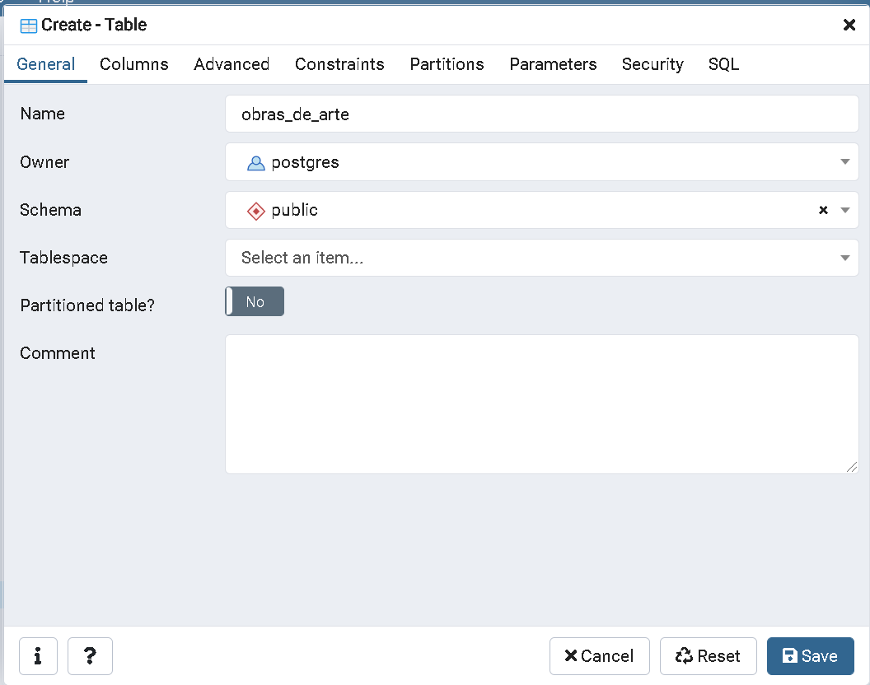

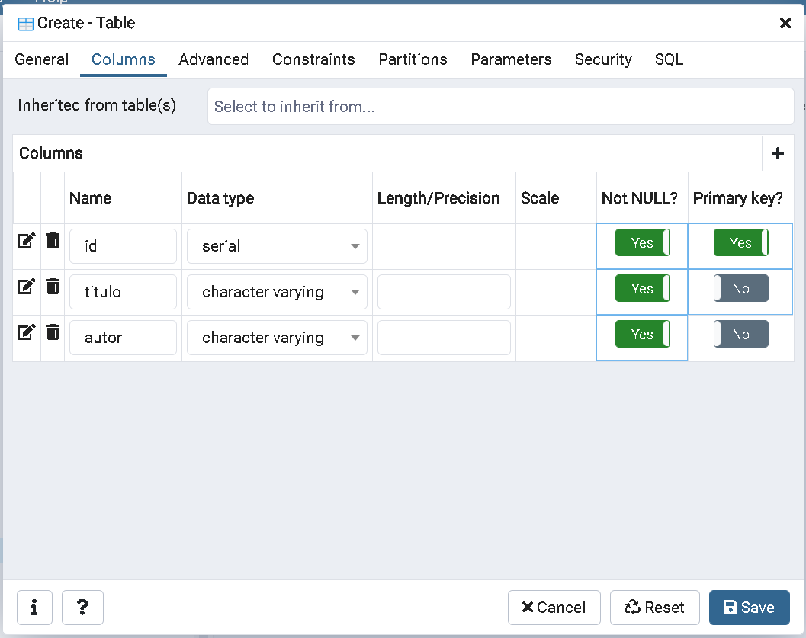

Punto 2.

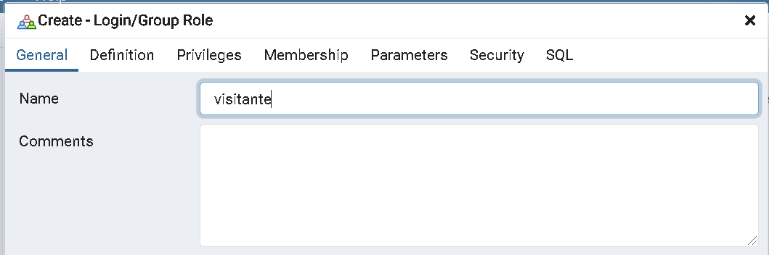

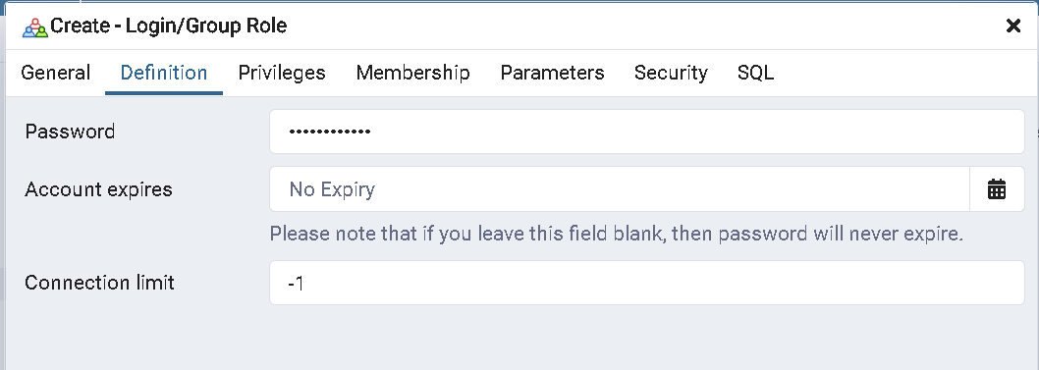

Punto 3

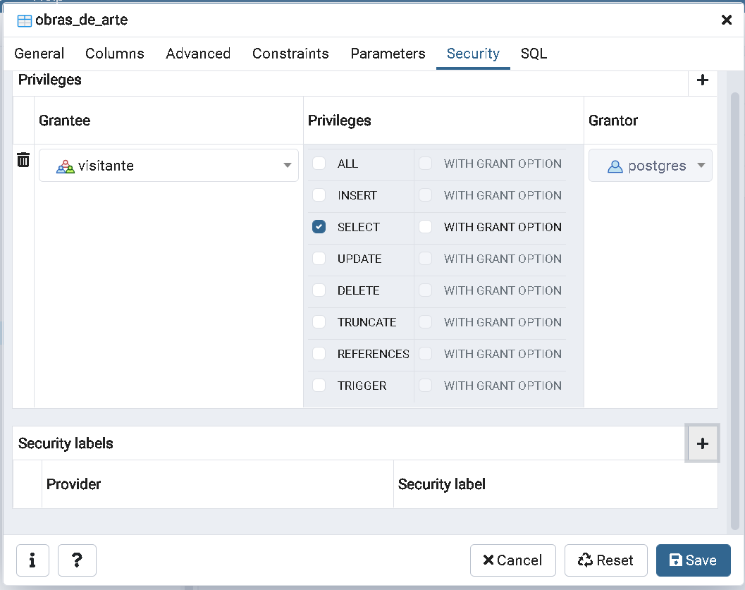

Punto 4.

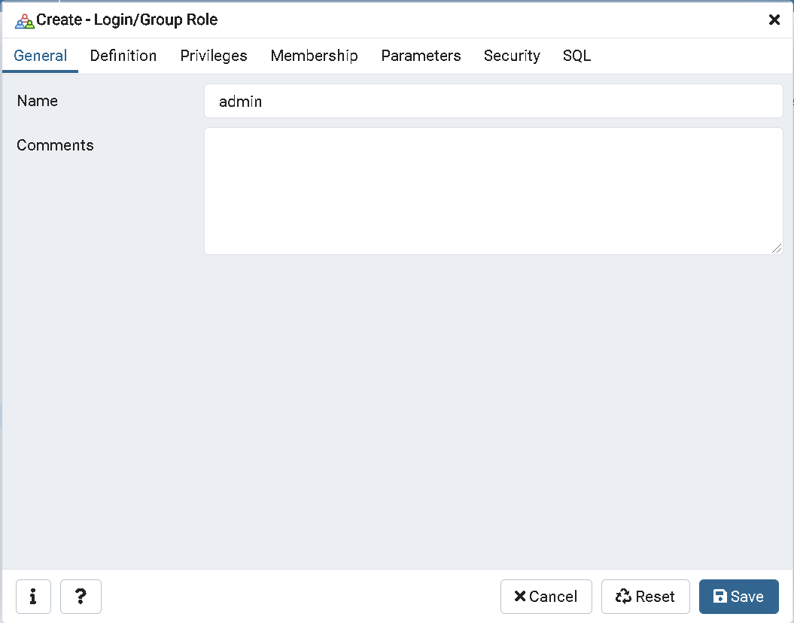

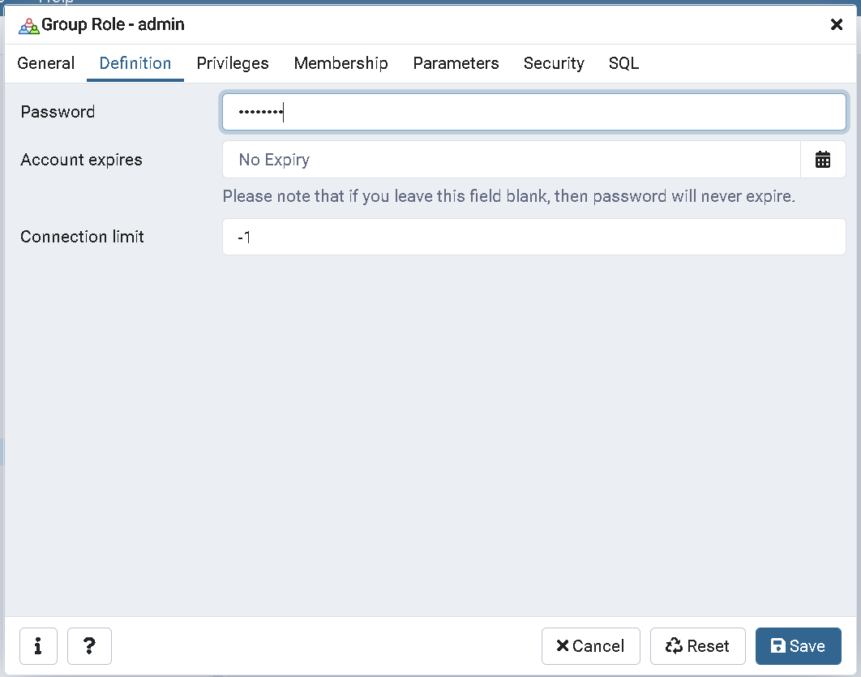

Punto 5.

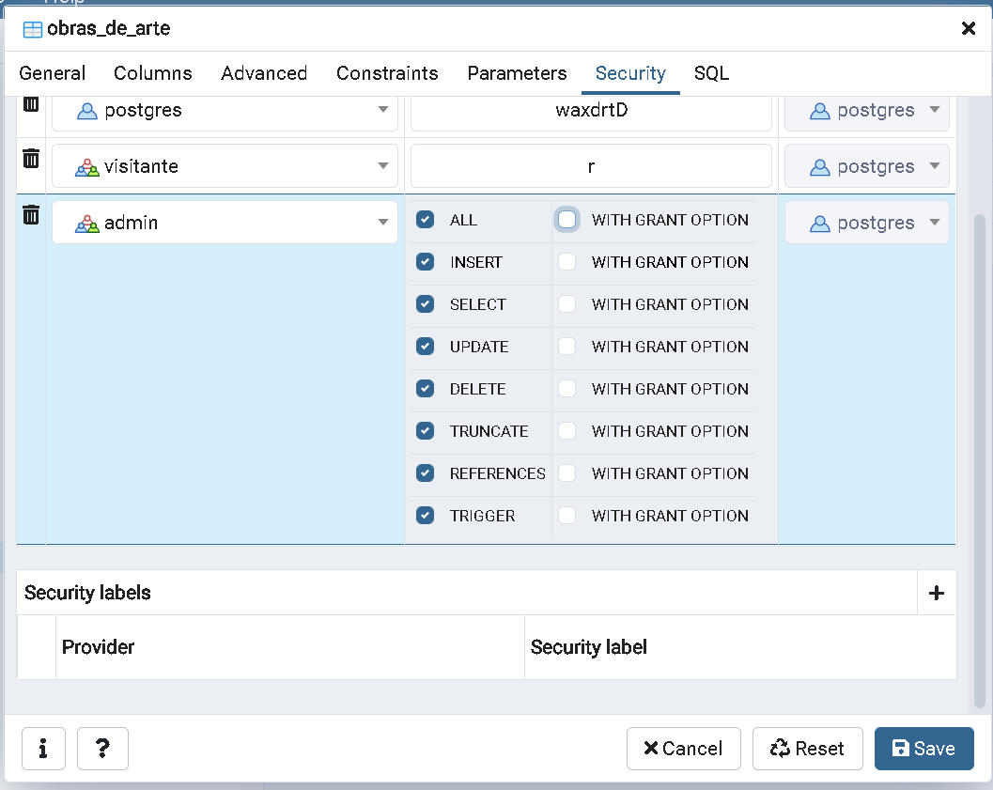

Verificacion:

1. Tabla
2. Conectarse con visitante

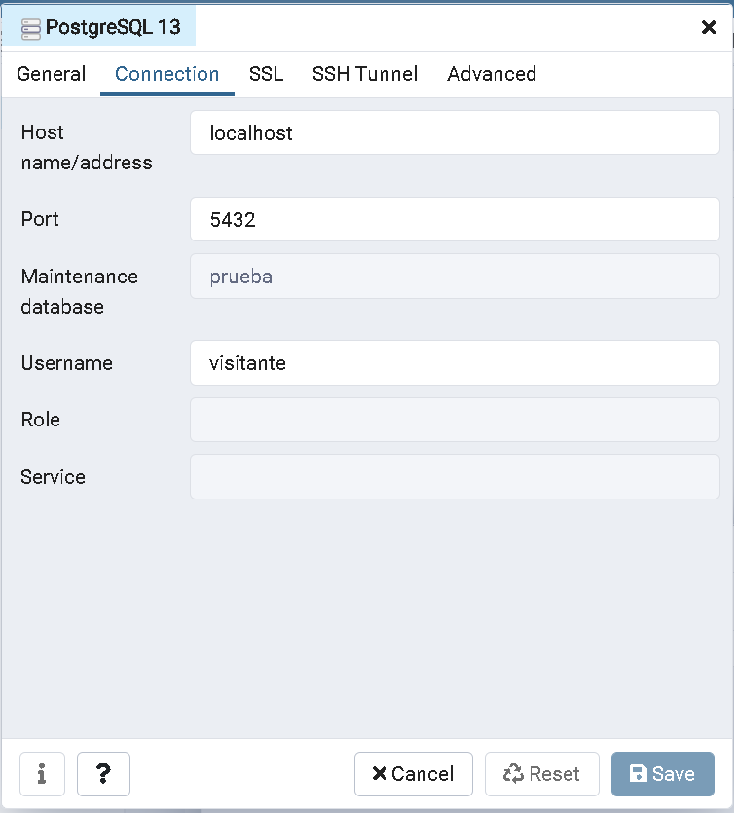

1. SELECT con visitante

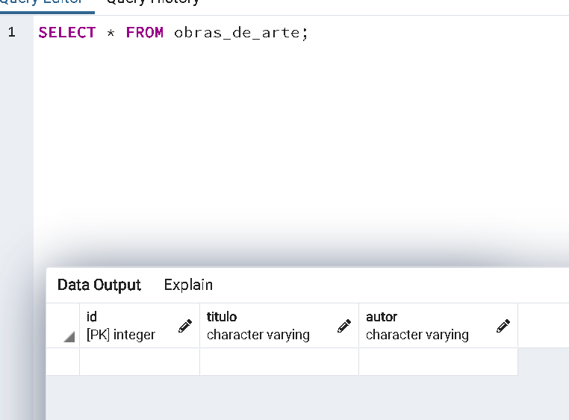

1. INSERT con visitante.

INSERT INTO obras_de_arte (titulo,autor) VALUES ('test','Daniel')

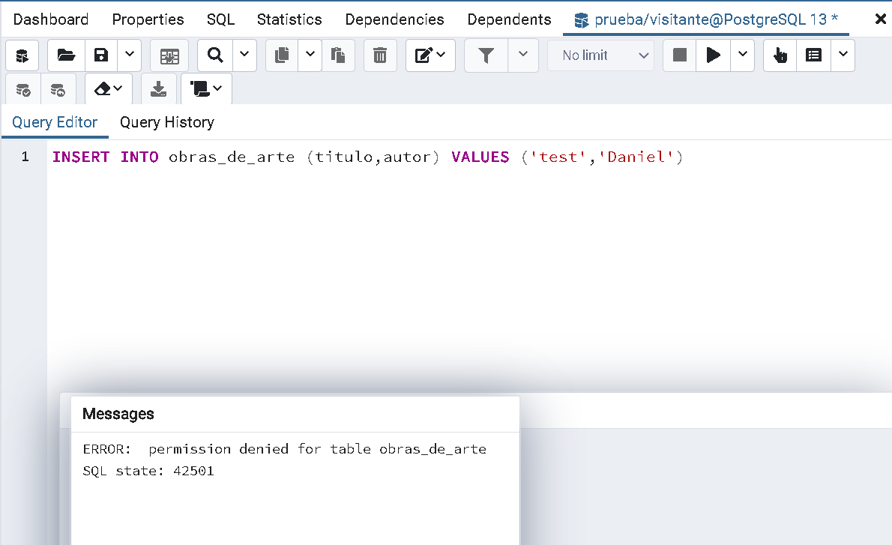

1. INSERT con admin usuario

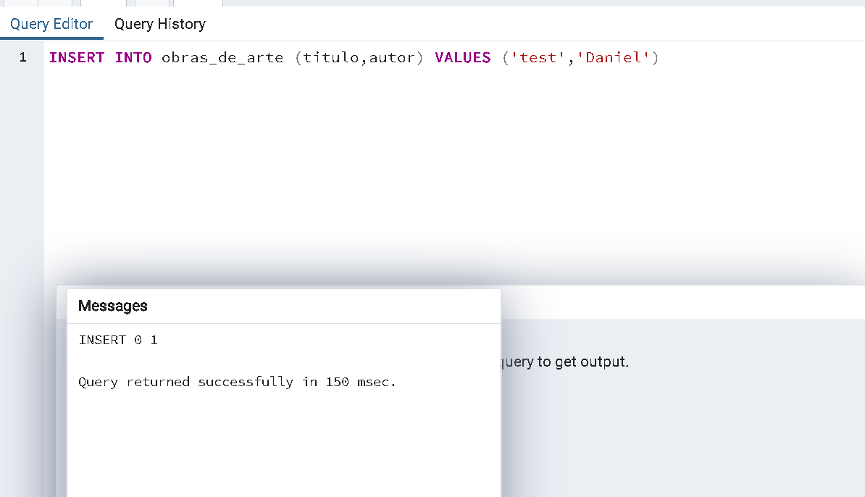

* 1. ¿Sabías qué?

**Cápsula de conocimiento**

**Resumen de Comandos Usuarios y Permisos**

Esta lectura te ofrece una guía rápida de los comandos SQL para trabajar con las operaciones de crear usuarios y permisos.

**MySQL**

Veamos cómo se crean usuarios y se establecen permisos en MySQL.

* Creando Usuarios:

CREATE USER [nombre_usuario] IDENTIFIED BY [clave];

SQL

* Creando Permisos:

GRANT [permisos] ON [base_de_datos].[tabla] TO [nombre_usuario]@[ip];

SQL

Recuerda que puedes usar los comodines * y %

**PostgreSQL**

Veamos cómo se crean usuarios y se establecen permisos en PostgreSQL.

* Creando Usuarios:

CREATE USER [nombre_usuario] WITH PASSWORD [clave];

SQL

* Creando Permisos:

GRANT INSERT ON [tabla] TO [nombre_usuario];

SQL

Esperamos que esta guía sea de utilidad para ti en el futuro. Recuerda que estas no son las únicas formas de utilizar estos comandos, sin embargo, son las más comunes.

* 1. Ejercicio Práctico
  2. Actividad Interactiva

**Analiza y relaciona**

Hasta ahora hemos practicado la definición de usuarios y sus privilegios usando dos manejadores distintos: MySQL y PostgreSQL. Ahora queremos que pienses en las diferencias y similitudes que encontraste al realizar las actividades, haciendo la correspondencia entre los elementos que aparecen en la parte derecha con las sentencias en la parte izquierda.

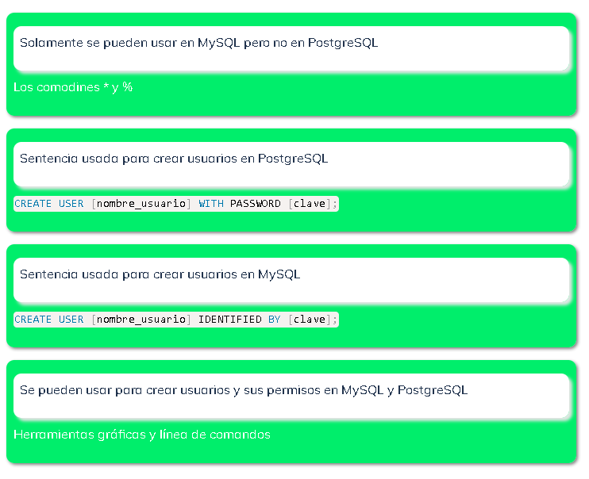

1. Lección 2: Respaldo y Recuperación
   1. [Respaldo y Recuperación en MySQL](https://learn.nextu.com/mod/lesson/view.php?id=10269&pid=P_WEB_DATABASE)

mysqldump para realizar respaldos

o

mysqldump.exe (Para windows)

Ejemplos:

C:\Program Files\MySQL\MySQL Workbench 8.0 CE>mysqldump.exe -u root -p mi_empresa

C:\Program Files\MySQL\MySQL Workbench 8.0 CE>mysqldump.exe -u root -p mi_empresa > respaldo.sql

Para recuperar el dump

Mysql -u root -p mi_empresa2 < respaldo.sql

* 1. Taller 1
  2. Respaldo y Recuperación en PostgreSQL

Es más rápido que en una DB MySQL

Para crear respaldos:

pg_dump –help

Ejemplo:

pg_dump -U postgres -W -x -O -d database

pg_dump -U postgres -W -x -O -d database > dump_file

Para restaurar respaldo

psql -U postgres -W

\l

CREATE DATABASE database_destino;

\q

Psql -U postgres -W -d database_destino < dump_file

* 1. Taller 2
  2. ¿Sabías qué?

**Cápsula de conocimiento**

**Resumen de Comandos: Respaldo y Recuperación**

Esta lectura te ofrece una guía rápida de los comandos SQL para trabajar con las operaciones de respaldo y recuperación.

**MySQL**

Veamos cómo se realizan las operaciones de respaldo y recuperación en MySQL.

* Respaldando:

> mysqldump -u [usuario] -p [base_de_datos] > [archivo.sql]

* Recuperando:

> mysql -u [usuario] -p [base_de_datos_destino] < [archivo.sql]

**PostgreSQL**

Veamos cómo se realizan las operaciones de respaldo y recuperación en PostgreSQL.

* Respaldando:

> pg_dump -U [usuario] -W -x -O -d [base_de_datos] > [archivo.sql]

* Recuperando:

> psql -U [usuario] -W -d [base_de_datos_destino] < [archivo.sql]

Esperamos que esta guía sea de utilidad para ti en el futuro. Recuerda que estas no son las únicas formas de utilizar estos comandos, sin embargo, son las más comunes.

* 1. Actividad

**Analiza y relaciona**

En esta unidad has tenido la oportunidad de ejercitar los procesos de respaldo y recuperación en MySQL y PostgreSQL; sin embargo ahora queremos que reflexiones sobre las diferencias y similitudes que has encontrado.

Debes hacer coincidir los elementos en la parte derecha e izquierda que tengan sentido.

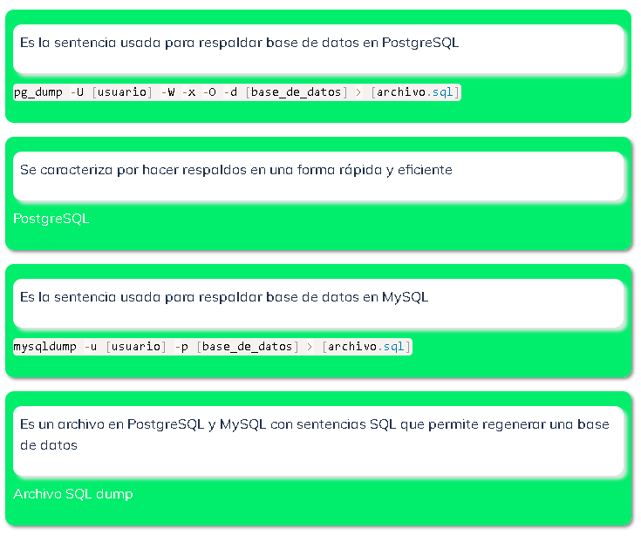

1. Lección 3: Monitoreo
   1. [Monitoreo en MySQL](https://learn.nextu.com/mod/lesson/view.php?id=10270&pid=P_WEB_DATABASE)

Monitoreo y configuración.

En workbench Management.

Administration 🡪 Client connections: se puede hacer kill query o kill connection

User and Provileges

Status of System variables

Data Export and Data import 🡪 Respaldo y recuperacion de base de datos

My.conf 🡪 maneja todos los parámetros del MySQL

* 1. Taller 1
  2. Monitoreo en PostgreSQL

Dashboard

Statistics

Dependencies

Dependents

Properties

* 1. Taller 2
  2. ¿Sabías qué?

**Cápsula de conocimiento**

**Resumen de Comandos para el Monitoreo**

Esta lectura te ofrece una guía rápida de los comandos SQL para trabajar con las operaciones de monitoreo de los servidores de base de datos. Aunque estas operaciones pueden ejecutarse con un cliente gráfico, siempre existe la opción de hacerlo con comandos.

**MySQL**

Veamos cómo se realizan las operaciones de monitoreo en MySQL.

* Número de Conexiones:

mysql> SHOW STATUS WHERE `variable_name` = 'Threads_connected';

* Ver las conexiones activas:

mysql> SHOW PROCESSLIST;

* Matar una conexión :

mysql> KILL [conection_id];

**PostgreSQL**

Veamos cómo se realizan las operaciones de monitoreo en PostgreSQL. Debes estar en la base de datos “postgres”.

* Número de Sesiones:

psql> SELECT COUNT(*)FROM pg_stat_activity;

* Ver las sesiones activas:

psql> SELECT COUNT(*)FROM pg_stat_activity;

* Matar una conexión:

psql> SELECT pg_terminate_backend( [numero_sesion] );

Esperamos que esta guía sea de utilidad para ti en el futuro. Recuerda que estas no son las únicas formas de utilizar estos comandos, porque manejan muchas más opciones, sin embargo, son las más comunes.

1. Lección 4: Importar/Exportar Datos
   1. [Importar Exportar Datos en MySQL](https://learn.nextu.com/mod/lesson/view.php?id=10271&pid=P_WEB_DATABASE)

Seleccionar la tabla y utilizar Exportar Importar wizard.

* 1. Taller 1
  2. Importar Exportar Datos en PostgreSQL

PgAdmin

Click derecho en la tabla y seleccionar Importar/Exportar

* 1. Taller 2
  2. ¿Sabías qué?

**Cápsula de conocimiento**

**Resumen de Comandos para la Importación/Exportación**

Esta lectura te ofrece una guía rápida de los comandos SQL para trabajar con las operaciones de importación y exportación.

Aunque estas operaciones se pueden ejecutar con un cliente gráfico, siempre existe la opción de hacerlo con comandos.

**MySQL**

Veamos cómo se realizan las operaciones de importación y exportación en MySQL.

* Exportando:

mysql> SELECT * INTO OUTFILE '[archivo_csv]' FIELDS TERMINATED BY ',' OPTIONALLY ENCLOSED BY '"' LINES TERMINATED BY '\n' FROM [tabla];

Este comando puede generalizarse para cualquier consulta.

* Importando:

mysql> LOAD DATA INFILE '[archivo_csv]' INTO TABLE [tabla];

**PostgreSQL**

Veamos cómo se realizan las operaciones de importación y exportación en PostgreSQL.

* Exportando:

psql> COPY [tabla] TO '[archivo_csv]' DELIMITER ',' CSV HEADER;

* Importando:

psql> COPY [tabla] FROM '[archivo_csv]' WITH (FORMAT csv);

Esperamos que esta guía sea de utilidad para ti en el futuro. Recuerda que estas no son las únicas formas de utilizar estos comandos, porque manejan muchas más opciones, sin embargo, son las más comunes.

* 1. Actividad Interacción

**Analiza y relaciona**

La exportación e importación de datos en MySQL y PostgreSQL son procesos similares; sin embargo, existen ciertas diferencias en la forma que se implementan en las herramientas gráficas MySQL Workbench y PgAdmin, que es bueno que recuerdes cuando estuviste trabajando con dichas herramientas. Te invitamos a reflexionar acerca de cuáles son las diferencias y semejanzas que existen entre estas dos aplicaciones, haciendo coincidir los elementos que aparecen en la parte derecha con las diferencias en la parte izquierda:

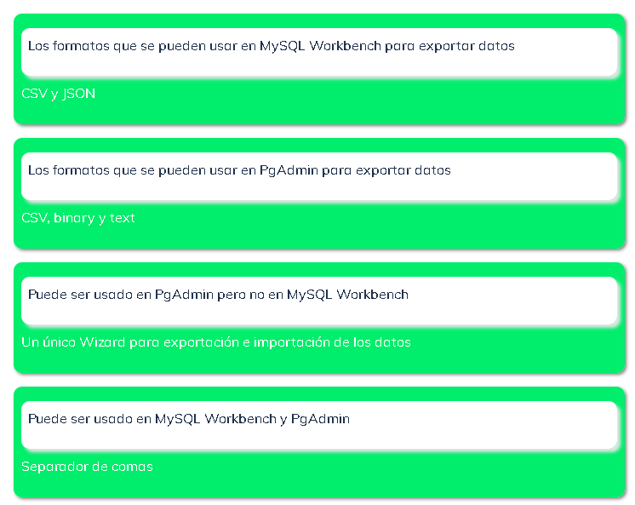

1. UNIDAD 4: Prueba

|  |  |
| --- | --- |
| 1. **Comenzado en** | Monday, 17 de May de 2021, 14:09 |
| **Estado** | Terminados |
| **Finalizado en** | Monday, 17 de May de 2021, 14:16 |
| **Tiempo empleado** | 6 mins 54 segundos |
| **Puntos** | 10/10 |
| **Calificación** | **100** de un total de 100 |

Top of Form

### Pregunta 1

Correcta

Puntúa 1 sobre 1

Señalar con bandera la pregunta

#### Texto de la pregunta

_________________ y ______________________ son las operaciones que debemos usar si deseamos pasar datos entre bases de datos o entre aplicaciones a través de archivos.

Seleccione una:

a. exportar;importar

b. respaldar; recuperar

c. monitorear; mantener

d. creación de usuarios; configuración de permisos

#### Retroalimentación

**Cuando hablamos de  respaldar y recuperar  nos referimos a la base de datos, su estructura, sus objetos. tales como triggers. Importar y exportar se refiere, por el contrario, a datos. Queremos importar datos en una tabla específica o exportar  datos a una tabla  específica o conjunto de tablas.**

La respuesta correcta es: exportar;importar

### Pregunta 2

Correcta

Puntúa 1 sobre 1

Señalar con bandera la pregunta

#### Texto de la pregunta

Supongamos que Luis desea exportar la tabla estudiantes para poder leerla desde una hoja de cálculo de MS Excel. ¿Cuál debería ser el formato más adecuado del archivo de salida que genera MySQL Workbench?

Seleccione una:

a. csv

b. json

c. sql

d. db

#### Retroalimentación

**El formato más adecuado para compartir datos MySQL con una hoja de cálculo es el csv.**

La respuesta correcta es: csv

### Pregunta 3

Correcta

Puntúa 1 sobre 1

Señalar con bandera la pregunta

#### Texto de la pregunta

___________________  y ________________________ son algunos de los parámetros de rendimiento que se puede observar desde el Dashboard de la conexión usando pgAdmin.

Seleccione una o más de una:

a. Número de conexiones al servidor.

b. Número de sentencias Select que se han realizado.

c. El número de transacciones por segundo en el servidor.

d. Número de respaldos en curso.

#### Retroalimentación

**Desde el Dashboard de la conexión podemos ver algunos gráficos, tales como el número de conexiones al servidor y el número de transacciones por segundo.**

Las respuestas correctas son: Número de conexiones al servidor., El número de transacciones por segundo en el servidor.

### Pregunta 4

Correcta

Puntúa 1 sobre 1

Señalar con bandera la pregunta

#### Texto de la pregunta

Realice la correspondencia entre las afirmaciones de la columna de la izquierda con las instrucciones en la columna de la derecha, relacionadas al respaldo y recuperación de la base de datos mibasededatos en una nueva base de datos llamada minuevabasededatos.

|  |  |
| --- | --- |
| Respalda la información en la base de datos | Respuesta 1 |

Bottom of Form

|  |
| --- |
|  |
| Recupera los datos en la base de datos | Respuesta 2 |

|  |
| --- |
|  |
| Crea una nueva base de datos | Respuesta 3 |

|  |
| --- |
|  |
| Muestra las tablas en la nueva base de datos | Respuesta 4 |

|  |
| --- |
|  |

#### Retroalimentación

La respuesta correcta es: Respalda la información en la base de datos → mysqldump -u root -p mibasededatos > mirespaldo.sql, Recupera los datos en la base de datos → mysql -u root -p minuevabasededatos < mirespaldo.sql, Crea una nueva base de datos → CREATE DATABASE minuevabasededatos, Muestra las tablas en la nueva base de datos → SHOW TABLES

### Pregunta 5

Correcta

Puntúa 1 sobre 1

Señalar con bandera la pregunta

#### Texto de la pregunta

El comando dump en MySQL y en PostgreSQL ____________________

Seleccione una:

a. Crea las instrucciones SQL para recuperar una base de datos en la misma u otra base de datos.

b. Contiene únicamente los datos de la base de datos que estamos respaldando

c. Contiene una serie de consultas, Select, a las tablas de la base de datos que estamos respaldando.

d. Contiene las instrucciones para redireccionar los datos de la base de datos que estamos respaldando hacia otra base de datos de respaldo.

#### Retroalimentación

**El comando pgdump and PosgreSQL o mysqldump en MySQL crea un archivo que es una secuencia de instrucciones, que podemos luego ejecutar para recuperar una base de datos**

La respuesta correcta es: Crea las instrucciones SQL para recuperar una base de datos en la misma u otra base de datos.

### Pregunta 6

Correcta

Puntúa 1 sobre 1

Señalar con bandera la pregunta

#### Texto de la pregunta

_________________ es el usuario que tiene acceso no restringido a todos los objetos de las bases de datos en un sistema MySQL.

Seleccione una:

a. Root

b. Analista

c. No existe ningún usuario con estos privilegios en MySQL

d. Cualquier usuario  en el sistema

#### Retroalimentación

**El usuario root  tiene todos los privilegios y puede acceder a todos los objetos de la base de datos.**

La respuesta correcta es: Root

### Pregunta 7

Correcta

Puntúa 1 sobre 1

Señalar con bandera la pregunta

#### Texto de la pregunta

Suponga que Mariana tiene una base de datos con la tabla calificaciones (de los estudiantes). Ella quiere importar los datos desde una hoja de cálculo en MS Excel en su  base de datos y reemplazar el contenido de la tabla calificaciones. ¿Qué opción de importar en MySQL  debería usar?

Seleccione una:

a. Usar la tabla existente con la opción eliminar la tabla si existe

b. Crear una nueva tabla con la opción eliminar la tabla si existe

c. Usar la tabla existente sin la opción eliminar la tabla si existe

d. Crear una nueva tabla si la opción eliminar la tabla si existe

#### Retroalimentación

**Mariana debería reemplaza la tabla existente que se logra usando la tabla existente con la opción eliminar la tabla sis existe**

La respuesta correcta es: Usar la tabla existente con la opción eliminar la tabla si existe

### Pregunta 8

Correcta

Puntúa 1 sobre 1

Señalar con bandera la pregunta

#### Texto de la pregunta

Determine el siguiente comando a para darle acceso a Select, Insert y Delete al usuario programador, sobre la base de datos A solamente  y todas las tablas de esta base de datos, sin importar desde qué máquina se conecte.

Seleccione una:

a. GRANT  Select, Insert, Delete ON A.* TO ‘programador’@’%‘

b. GRANT  Select, Insert, Delete ON *.* TO ‘programador’@’%’

c. GRANT  Select ON A.* TO ‘programador’@’%’

d. GRANT  Select, Insert, Delete ON A.* TO ‘programador’@’10.123.123.1’

#### Retroalimentación

**Necesitamos usar el comando Grant seguido de todas las operaciones a las cuales deseamos darle acceso el usuario: Select, Insert y Delete, seguido de los objetos a los cuales deseamos darle acceso, en este caso la base de datos A, y usamos el comodín (*)  para indicar a todas las tablas. Finalmente, indicamos el usuario: programador, quien puede acceder desde cualquier dirección IP, como lo indicamos usando el comodín %.**

La respuesta correcta es: GRANT  Select, Insert, Delete ON A.* TO ‘programador’@’%‘

### Pregunta 9

Correcta

Puntúa 1 sobre 1

Señalar con bandera la pregunta

#### Texto de la pregunta

¿Cuáles son algunas  opciones de management que soporta MySQL Workbench ? Seleccione todas las que aplique

Seleccione una o más de una:

a. Número de conexiones al servidor.

b. El detalle de las conexiones incluyendo su id, host, base de datos, comando, tiempo de la conexión, estado e información.

c. Creación de usuarios y privilegios

d. Configuración de las variables del sistema

#### Retroalimentación

**MySQL Workbench permite entre muchos otras opciones gestionar la base de datos de forma gráfica permitiendo ver el número de conexiones al servidor, el detalle de las mismas, crear usuarios con sus privilegios y configurar variables del sistema.**

Las respuestas correctas son: Número de conexiones al servidor., El detalle de las conexiones incluyendo su id, host, base de datos, comando, tiempo de la conexión, estado e información., Creación de usuarios y privilegios, Configuración de las variables del sistema

### Pregunta 10

Correcta

Puntúa 1 sobre 1

Señalar con bandera la pregunta

#### Texto de la pregunta

Las acciones  realizadas usando la herramienta pgAdmin generan _____________________

Seleccione una:

a. Sentencias SQL que nos se no son aparentes para nosotros

b. Sentencias NO SQL que aparecen constantemente cuando trabajamos con la herramienta

c. Sentencias SQL que debemos recordar si queremos trabajar con pgAdmin

d. Sentencias escritas en un lenguaje propietario de pgAdmin diferente al SQL.

#### Retroalimentación

**Las acciones  realizadas usando la herramienta pgAdmin generan  queries que no son aparentes para nosotros, pero en el fondo esas acciones generan sentencias SQL.**

La respuesta correcta es: Sentencias SQL que nos se no son aparentes para nosotros